- Назначение
Аппарат высоковольтный АВ-60-01 предназначен в качестве приставки к высоковольтным испытательным установкам для получения испытательного напряжения на емкостных объектах частоты 0,1 Гц. (В частности для испытания кабелей из сшитого полиэтилена).
- Технические данные и условия эксплуатации

  - Технические данные
• Выходное напряжение положительной полярности, кВ 5- 45
• Выходное напряжение отрицательной полярности, кВ 5- 45
• Максимальная емкость объекта испытания, мкф - 1,5
• Минимальная емкость объекта испытания, мкф - 0.1
• Время непрерывной работы, ч - 1
• Относительная погрешность измерения высокого напряжения, % - 3
• Относительная погрешность частоты испытательного напряжения, % - 3
• Масса, кг, не более - 100
• Срок службы, лет – 10
  - Условия эксплуатации:
• Диапазон температур окружающего воздуха – от -15 до +35°С
• Относительная влажность воздуха при температуре25°С - до 80%
Аппарат рассчитан для эксплуатации под навесом или в помещениях.

- Состав
  - Состав и комплектность приведены в таблице 1.
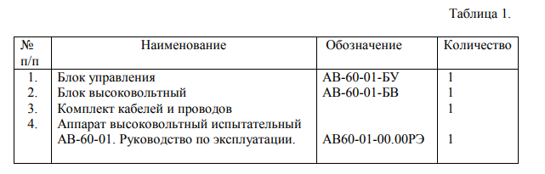
- Устройство и принцип работы

Принципиальная электрическая схема аппарата и его составных частей представлена в приложении 1. Принцип работы аппарата рассмотрим по упрощенной схеме (рис.1)

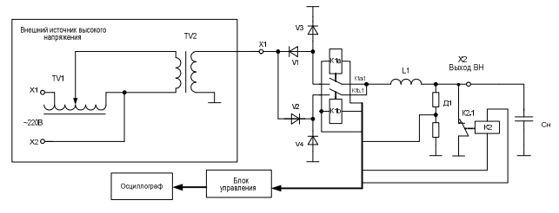
Рис.1
Где:
• ТV1 – регулировочный трансформатор дополнительного источника высокого напряжения (в комплект поставки не входит)
• ТV2 – трансформатор высоковольтный (до ∼50 кВ) мощностью не менее 2кВт (в комплект поставки не входит)
• V2 V1 –диоды зарядные
• V3 V4 - диоды разрядные
• K1 - электромагнит высоковольтного переключателя
• K2 - электромагнит короткозамыкателя
• L1 – индуктивность
• D1 – делитель напряжения
• Сн - емкость объекта испытания
• БУ - блок управления
• Осциллограф
В качестве дополнительного внешнего источника высокого напряжения используется аппарат АВ-50/70, АИД-70, блок высоковольтных испытаний БВИ60/50, входящий в состав электролаборатории, либо иной аналогичный.
Рассмотрим работу изделия в ручном режиме.
Регулируемое с помощью трансформатора Т1 высокое напряжение переменного тока 50 Гц поступает на зарядные диоды V1 и V2. Коммутатор высоковольтный K1, как видно из рис.1, имеет два положения – «верхнее» и «нижнее». В «верхнем» положении - объект испытания заряжается через диод V1 положительной полярностью, а в «нижнем» – отрицательной полярностью.
Предположим, что переключатель находится в «верхнем» положении. Тогда объект испытания Сн заряжается через V1, L1 отрицательной полярностью.
Величина этого напряжения регистрируется с помощью делителя напряжения D1 (в составе блока высоковольтного БВ).
При «нижнем» положении коммутатора К1 объект испытания Сн разряжается через L1, K1.1 и разрядный диод V4. Индуктивность L1 подобрана так, что при емкости объекта испытания от 1,5 до 0,1 мкФ. разряд будет иметь колебательный характер с периодом колебаний в миллисекундном диапазоне. Таким образом, напряжение на объекте испытания при переключении высоковольтного коммутатора К скачком изменит свой знак. Из-за потерь на сопротивлении индуктивности L1 величина испытательного напряжения будет несколько ниже, чем при предыдущем положении переключателя К1. После закрывания диода V4 объект "дозарядится" до величины Uзар через диоды V2.
Осциллограмма напряжения на объекте испытания Сн показана на рис.2
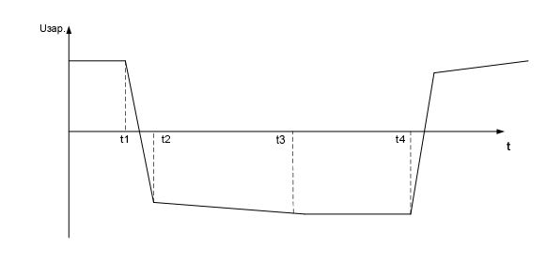
Рис.2
О-t1 – испытание положительной полярностью t1- t2 - перезаряд Сн через L1 до "-U" за (5÷40 мs) t2- t3 - дозаряд Сн до "-Uзар" (1÷2с) t3 – t4 - испытание Сн напряжением "-Uзар"

5. Указания мер безопасности

5.1 Все лица, работающие по эксплуатации и техническому обслуживанию аппарата, должны быть предварительно обучены безопасным методам работы на данном аппарате, и знать в соответствующем объёме “Правила технической эксплуатации электроустановок потребителей” и “Правила техники безопасности при эксплуатации электроустановок потребителей” (ПТЭ и ПТБ).

5.2 Рабочее место персонала должно соответствовать требованиям пожарной безопасности по ГОСТ 12.1.004-76.

5.3 Прежде чем приступить к работе с аппаратом, необходимо:
• удалить блок управления от БВ на расстояние не менее 2 м;
• надёжно заземлить блок управления и БВ гибкими медными проводами сечением 4мм2, прилагаемыми к аппарату.
Каждый блок должен заземляться на шину заземления отдельным проводником.
• проверить заземление объекта испытаний.

5.4 Рекомендуется в соответствии с ПТБ оградить рабочее место и вывесить предупреждающие плакаты. При необходимости следует организовать надзор во время работы аппарата.

5.5 ЗАПРЕЩАЕТСЯ:
• работа без заземления;
• последовательное соединение блоков по заземлению;
• работа на аппарате с неисправным заземлителем;
• находиться ближе 2 м от БВН в момент включения аппарата в сеть, а также при включенном испытательном напряжении.

5.6 Прежде чем отсоединить испытуемый объект от БВ, необходимо обязательно убедиться в том, что:
• с аппарата снято высокое напряжение;
• показания киловольтметра БУ менее 0,1 кВ;
• заземлитель источника касается высоковольтного вывода. Рекомендуется дополнительно использовать разрядную высоковольтную штангу для наложения заземления на объект испытания.

6. Подготовка аппарата к работе.

6.1 Распаковать аппарат, и металлические детали, смазанные консервационной смазкой, обезжирить с помощью бензина и протереть сухой мягкой тряпкой.

6.2 Отвернуть четыре винта и клемму заземления, которые крепят кожух БВН и снять кожух.

6.3 При необходимости протереть чистой марлей, слегка смоченной бензином, высоковольтные выводы и гетинаксовую панель БВН. Убедится в надёжности соединения заземляющих проводов с замыкателем и клеммой “земля”. Убедится в надёжности соединений электромонтажа.
6.4 Отклоняя и отпуская штангу заземлителя, убедиться в надёжности контакта штанги с высоковольтным выводом.

6.5 Вывернуть заливную пробку, расположенную на верхней панели БВН и проверить уровень трансформаторного масла. Уровень должен находиться на расстоянии 25±5 мм от наружной плоскости гетинаксовой панели. При необходимости долить трансформаторное масло Т-750 ГОСТ 982-80 с пробивным напряжением не менее 45 кВ/2,5мм, после чего завернуть пробку.

6.6 Надеть кожух и закрепить его.

7. Порядок работы

7.1 Размещение и подключение

7.1.1 Установить высоковольтный блок (БВ) аппарата АВ 60-01 возле испытуемого объекта. 7.1.2 Установить на расстоянии не менее 2 метров от ВБ блок управления (БУ) АВ 60-01. 7.1.3 Заземлить корпуса ВБ и БУ штатным проводником к контуру заземления (см. разд. 5). 7.1.4 Соединить разъемы БУ и ВБ штатными кабелями.
7.1.5 Соединить клемму Х1 БВ с высоковольтным выводом внешнего источника питания. (Провод должен выдерживать напряжение переменного тока до 50 кВ либо размещаться на изоляционных подставках, испытанных переменным напряжением 60 кВ).
Не допускать приближения провода к заземленным объектам ближе, чем 0,5 м.
7.1.6 Подключить объект испытаний к клемме Х2 ВБ.
Если ёмкость объекта испытаний менее 0,2 мкФ, необходимо подключить параллельно ей конденсатор ИМН-100.

7.2 Порядок работы

7.2.1 Подключить БУ к сети 220 В 50 Гц штатным сетевым кабелем.
7.2.2 Включить тумблер «СЕТЬ» на БУ ( при этом загорается лампочка над автоматом).
7.2.3 Перевести тумблер «РУЧН/АВТ» в положение «РУЧН».
7.2.4 Нажать кнопку «ВКЛ» на блоке управления, при этом загорается лампочка над кнопкой, и штанга высоковольтного блока отходит от высоковольтного вывода блока.
7.2.5 Подать от внешнего источника питания около 10% испытательного напряжения, контролируя его величину по прибору «НАПРЯЖЕНИЕ, кВ» блока управления.

ВНИМАНИЕ! В процессе работы с АВ-60-01 необходимо иметь ввиду, что значение переменного напряжения, которое измеряется киловольтметром используемого внешнего источника, отличается от значения постоянного напряжения, измеряемого киловольтметром блока управления АВ-60-01, на величину ~ 1,44.

7.2.7 Перевести переключатель «РУЧН/АВТ» блока управления в положение «АВТ» При этом, с интервалом в 10 с, должна изменяться полярность испытывающего напряжения. Смена полярности регистрируется с помощью светодиодов « + » и « – », расположенных на лицевой панели блока управления. При работе в ручном режиме, полярность испытательного напряжения меняется нажатием на кнопку «ИЗМЕНЕНИЕ ПОЛЯРНОСТИ» на блоке управления. Форму испытательного напряжения можно контролировать с помощью осциллографа HPS-10 (см. п. 7.3.)
7.2.8 Поднять испытательное напряжение до необходимой величины и выдержать необходимое время испытаний.
7.2.9 В случае «пробоя» объекта испытания показания прибора «НАПРЯЖЕНИЕ, кВ » блока управления будут отсутствовать, а схема защиты внешнего источника отключит зарядное напряжение.
7.2.10 После испытаний, необходимо:
• снизить зарядное напряжение с помощью регулировочного трансформатора внешнего источника (рис. 1).
При этом показания приборов блока управления будут плавно уменьшаться;
• отключить внешний источник зарядного напряжения;
• при достижении показаний прибора «НАПРЯЖЕНИЕ, кВ» 3÷5 кВ нажать кнопку «ВЫКЛ» блока управления АВ-60-01. При этом штанга заземлителя высоковольтного блока БВ заземлит объект испытания.
7.2.11 Отключить тумблер «СЕТЬ» на блоке управления БУ.
7.2.12 Отключить от сети внешний источник высокого напряжения.
7.2.13 Накладывая высоковольтной штангой заземление на высоковольтные клеммы, отключить АВ 60-01 от объекта испытания.

7.3 Порядок контроля формы испытательного напряжения осциллографом (HPS-10 либо аналогичным).
Для контроля формы испытательного напряжения в аппарате предусматривается возможность подключения осциллографа. Осциллограф HPS-10 (либо иной) следует подключить к разъёму «Х3» на тыльной стороне блока управления. Отметим, что все измерения с помощью осциллографа носят качественный характер и могут быть использованы для проверки работоспособности аппарата.

8. Техническое обслуживание

8.1 Составить план-график профилактического обслуживания составных частей аппарата. 8.2 Не реже 2-х раз в месяц протирать чистой марлей, слегка смоченной этиловым спиртом, изоляционные поверхности высоковольтных изоляторов и выводов.
8.3 Не реже 1-го раза в неделю проверять надёжность замыкания контактной поверхности короткозамыкателя.
8.4 Постоянно следить за исправностью и надежностью присоединения заземляющих проводников

9. Свидетельство о приемке Аппарат высоковольтный испытательный АВ-60-01 , заводской № ___ , соответствует требованиям технической документации, ПТЭ и ПТБ установок с напряжением свыше 1000 В и признана годной для эксплуатации.
Дата выпуска __________201___г. М.П. ОТК ___________

10. Гарантии изготовителя (поставщика)

10.1 Изготовитель гарантирует соответствие аппарата требованиям действующей технической документации и нормам ПУЭ и ПТБ при соблюдении условий транспортирования, хранения и эксплуатации.

10.2 Гарантийный срок эксплуатации 12 месяцев со дня отгрузки потребителю. В период гарантийного срока эксплуатации изготовитель производит бесплатный ремонт оборудования, вышедшего из строя, при условии, что потребителем не были нарушены правила эксплуатации. Гарантия не распространяется на оборудование с механическими дефектами, полученными в результате небрежной транспортировки или эксплуатации. 8

10.3 По истечении гарантийного срока изготовитель осуществляет сервисное обслуживание по отдельному договору.

11. Сведения о рекламациях

В случае отказа установки в работе или неисправности его в период гарантийных обязательств, а также обнаружения некомплектности при первичной приемке, потребитель должен выслать в адрес изготовителя письменное извещение со следующими данными:
• тип и зав. номер изделия;
• внешнее проявление неисправности;
• фамилия лица, заполнившего рекламацию;
• обратный адрес и контактный телефон.
Рекламацию на аппарат не предъявляют:
• по истечении гарантийного срока;
• при нарушении потребителем правил эксплуатации, хранения, транспортирования предусмотренных эксплуатационной документацией.

Приложение В
ОБ ЭКСПЛУАТАЦИИ КАБЕЛЬНЫХ ЛИНИЙ ИЗ СШИТОГО ПОЛИЭТИЛЕНА И ОПРЕДЕЛЕНИЕ МЕСТА ПОВРЕЖДЕНИЯ В НИХ.

Опыт эксплуатации таких кабельных линий очень небольшой. Из обобщённого опыта, можем рекомендовать следующее:
1. Испытание кабельной линии напряжением 10 кВ надо проводить подачей рабочего напряжения (без нагрузки – «холостой ход») в течение 24 часов. Такой режим испытаний допускают все производители кабелей (для подстраховки можно испытать напряжением 0,1 Гц величиной 20÷40 кВ или постоянным напряжением не более 60 кВ с выдержкой в закороченном состоянии кабеля после испытания в течение 10 часов.) Сразу после испытаний постоянным напряжением кабель включать в работу нельзя .
2. Испытания оболочки кабеля относительно грунта производятся любым источником постоянного напряжения до 5 кВ. Например, АИД 50/70, или АВ 50/70, или АВ-10.

3. По отысканию мест повреждения в кабельных линиях можем порекомендовать следующий алгоритм поиска и оборудования для этих целей:
• С помощью испытательной установки АВ 50/70 и прибора «ИСКРА 3» определяем расстояние до места повреждения на высоком напряжении;
• Проводим с помощью АВ 50/70 предварительный прожиг места повреждения, с помощью него убеждаемся в том, что характер повреждения "заплывающий" или восстанавливающийся;
• Если ток утечки кабеля с каждым последующим пробоем не увиличивается, то надо с помощью ГЗЧ и приемника найти трассу кабеля и определить зону повреждения. После этого надо "прослушать" эту зону с помощью приемника «ПОИСК 2006» с накоплением сигнала. (Акустический сигнал очень слабый, и другими приемниками вряд ли удастся зарегистрировать).
• Если ток утечки растет, то можно "подогреть" место повреждения с помощью блока прожига или любого источника 5÷50 кВ до нарушения целостности оболочки кабеля в этом месте. Обычно, если кабель отключился после аварии, место повреждения жилы совпадает с местом повреждения изоляции оболочки.
• Тогда надо, разземлив оболочку кабеля с двух сторон, подключить ГЗЧ к оболочке кабеля и к контуру заземления.
• Установить на ГЗЧ максимально возможное напряжение.
• С помощью приемника П-806 или «Поиск 2006» контактным способом, проходя над кабелем, искать повреждение (с помощью П 806, «ПОИСК 2006» это можно делать даже в сухих грунтах под асфальтом).
СХЕМА ТРЕНАЖЕРА ДЛЯ ОТЫСКАНИЯ МЕСТА УТЕЧКИ В ИЗОЛЯЦИИ ОБОЛОЧКИ КАБЕЛЯ ИЗ СШИТОГО ПОЛИЭТИЛЕНА, ИЛИ ГАЗОВОЙ ТРУБЫ, ИЛИ НИЗКОВОЛЬТНОГО НЕЭКРАНИРОВАННОГО КАБЕЛЯ

- Собрать макет (рис.4) и внимательно изучить руководство по эксплуатации приёмника П-806.

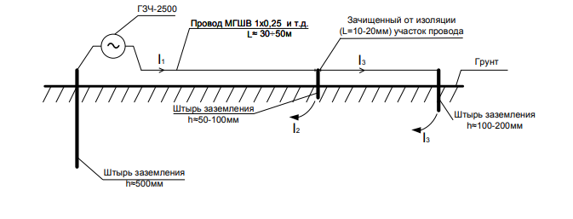 Рис. 4.

- Если идти над кабелем с вертикально расположенной антенной – определяем трассу кабеля (рис.5).

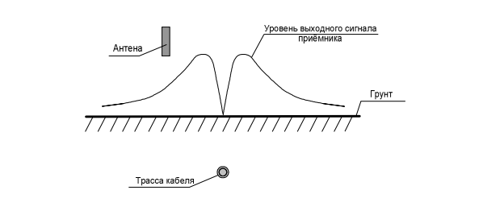Рис. 5.
- Если подключить контакты П 806 к двум человекам, идущим над кабелем, (рис.6), то над повреждением будет минимальный сигнал.

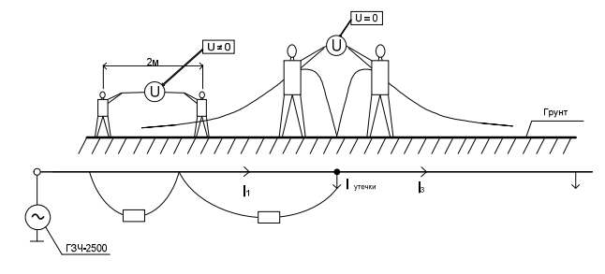Рис. 6

- Если идти перпендикулярно кабелю (рис.7), то над повреждением будет максимальный сигнал.

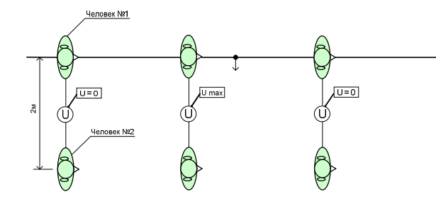

Рис. 7

ПРОВЕДЯ ДАННЫЙ ТРЕНИНГ ОПЕРАТОР ОСВОИТ ПОТЕНЦИАЛЬНЫЙ МЕТОД ОПРЕДЕЛЕНИЯ МЕСТА ПОВРЕЖДЕНИЯ И В ПОЛЕВЫХ УСЛОВИЯХ ТРУДНОСТЕЙ БУДЕТ МЕНЬШЕ.

